VÂN ĐỒN – QUAN LẠN – VÂN ĐỒN
(3 Ngày 2 Đêm)
NGÀY 01 : Vân Đồn – Quan Lạn ( Ăn : Trưa , Tối )
Trưa | Đến Vân Đồn, Đoàn lên tàu cao tốc tại cảng Cái Rồng, xuống tàu đi thăm khu du lịch sinh thái biển Quan Lạn, trên lộ trình Quý khách thoả sức ngắm nhìn phong cảnh tuyệt đẹp của Vịnh Bái Tử Long.
Chiều | Đoàn có mặt tại đảo Quan Lạn, quý khách nhận phòng nghỉ ngơi ăn trưa, chiều tự do tắm biển tại bãi biển Minh Châu đẹp nhất đảo Quan Lạn
Tối: | Đoàn dùng bữa tối tại nhà hàng. Nghỉ đêm trên đảo.
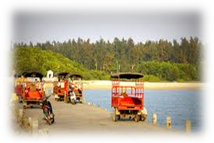
NGÀY 02 : Quan Lạn ( Ăn : Sáng, Trưa, Tối)
Sáng: | Quý khách dậy sớm ngắm cảnh bình minh trên đảo. Sau bữa sáng, xe đưa Quý khách đi thăm 1 số danh thắng như: đền, miếu, đình, chùa Quan Lạn. Nghe giới thiệu về lịch sử và tìm hiểu cuộc sống của cư dân trên đảo nơi cách đất liền 48km. Quay trở về khu du lịch ăn trưa và nghỉ ngơi.
Chiều: | Quý khách tự do tắm biển.
Tối: | Quý khách dùng cơm tại nhà hàng, tự do ngắm cảnh biển đảo về đêm.
NGÀY 03 : Quan Lạn – Vân Đồn (Ăn : Sáng , Trưa )
Sáng: | Quý khách tự do tắm biển, dạo chơi trên đảo hoặc nghỉ ngơi thư giãn, ăn sáng tại khách sạn.
11h00 | Sau bữa trưa đoàn làm thủ tục trả phòng khách sạn, sau đó xe tuk tuk đưa đoàn ra tàu khời hành về Vân Đồn. Hẹn gặp lại Qúy khách ở các hành trình tiếp theo.
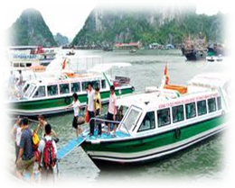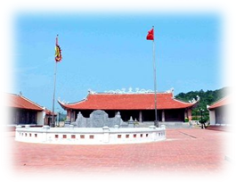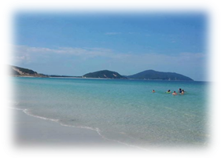
Chia tay và hẹn gặp lại Quý khách.

Giá trọn gói:2.250.000đ/khách
Áp dụng cho đoàn từ 10 khách người lớn trở lên
 BAO GỒM:
- Khách sạn tiêu chuẩn 2 khách/ phòng.
- Mức ăn tiêu chuẩn theo chương trình: 150.000đ/bữa chính/khách (5 bữa)
- Ăn sáng tại khách sạn.
- Vé thăm quan các điểm theo chương trình
- Xe Tuktuk đón tiễn thăm quan trên đảo
- Bảo hiểm du lịch
- Phí tổ chức

☺ KHÔNG BAO GỒM :
- Thuế GTGT (10%).
- Chi phí cá nhân như: điện thoại, đồ uống, giặt là….
- Phòng đơn.
 Giá vé trẻ em :
- Trẻ em dưới 5 tuổi : miễn phí (ăn ngủ chung với bố mẹ - gia đình tự chăm sóc, Chưa bao gồm vé tàu cao tốc, nếu có gia đình tự thanh toán)
- Trẻ từ 5 tuổi đến 10 tuổi : tính 70% suất( ăn suất riêng, ngồi trên xe và ngủ chung với bố mẹ)
- Từ 11 tuổi trở lên tính như người lớn.
 LƯU Ý QUAN TRỌNG KHÁC:
- Hành trình hoặc dịch vụ có thể thay đổi theo tình hình thực tế nhưng vẫn đảm bảo đầy đủ các điểm thăm quan và dùng dịch vụ tương đương hoặc cao hơn.
- Các dịch vụ được đặt và thanh toán trước nên nếu các thành viên tách đoàn hoặc không sử dụng dịch vụ sẽ không được hoàn lại.
- Mọi sự thay đổi phải được thống nhất với trưởng đoàn, chúng tôi không đáp ứng các thay đổi của cá nhân. Nếu các thay đổi làm ảnh hưởng tới lịch trình, dịch vụ (bỏ điểm tham quan, bỏ dịch vụ…) quý khách phải chấp nhận các phát sinh đó.Các thay đổi phải dựa trên tính khả thi và tình hình thực tế.
- Trong hành trình, Quý Khách không được tự động nhận thêm người nhà hoặc người quen lên xe mà không có sự thỏa thuận dịch vụ với chúng tôi trước đó – chúng tôi có quyền từ chối cung cấp dịch vụ cho các trường hợp trên

